Adı Soyadı: Sınıf:8/… No:
2009–2010 EĞİTİM ÖĞRETİM YILI ANAYASA İLKÖĞRETİM OKULU
8. SINIF FEN VE TEKNOLOJİ DERSİ 1. DÖNEM 3. YAZILI YOKLAMA (Ortak Sınav)
A. Aşağıdaki çoktan seçmeli soruları cevaplandırınız. (4x25=100 puan)

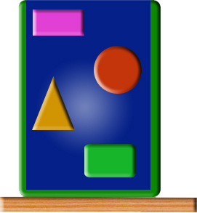
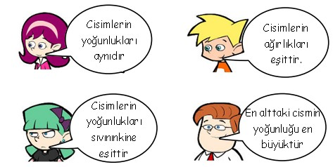
1. Hacimleri eşit cisimler sıvı içerisinde şekildeki bırakıldıkları yerde dengede kalmaktadırlar. Buna göre hangi öğrencinin verdiği bilgi yanlıştır?

A) B)

C) D)

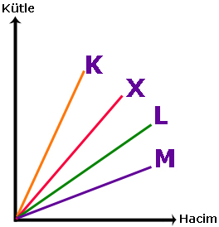
2. K, L, M cisimleri ile X sıvısına ait kütle hacim grafiği şekildeki gibidir.

K, L, M cisimlerini X sıvısı içerisine bırakırsak cisimlerin konumları aşağıdakilerden hangisi gibi olur?

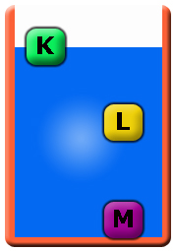
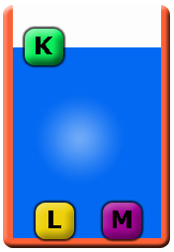
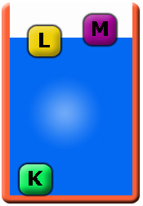
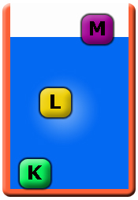
A) B) C) D)

3. Şekillerdeki eşit hacimli buz kalıpları eridiğinde, içerisindeki ……….buzlarla birlikte taşma seviyesine kadar su bulunan özdeş ……….taşırma kaplarından taşan su miktarı hangi kapta en fazla olur?
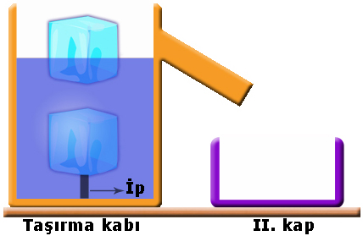
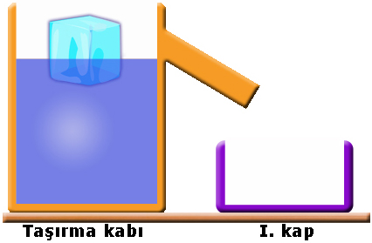
A) B)

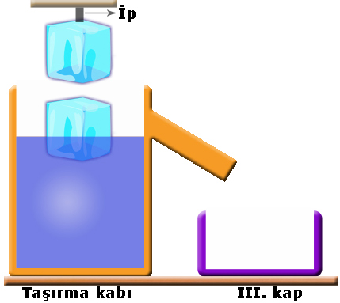
C) D)
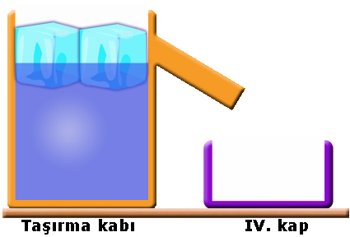
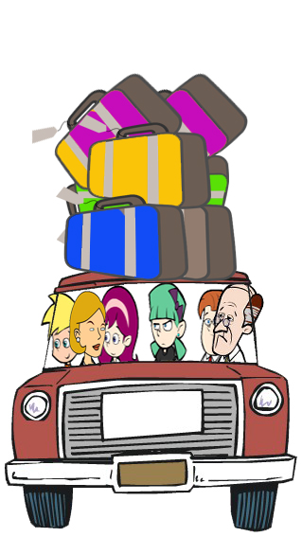

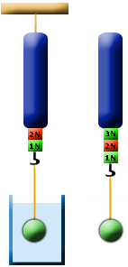
4. Havadaki ağırlığı 3 N olan cisim şekildeki gibi bir sıvı içerisine sarkıtılıyor. Bu sıvıdaki ağırlığı 2 N olduğuna göre aşağıdakilerden hangisi yanlıştır?

A) Yer değiştiren sıvının ağırlığı 1 N’dur.
B) Sıvının kaldırma kuvveti 1 N’dur.
C) Cismin ağırlığı, kaldırma kuvvetine eşittir
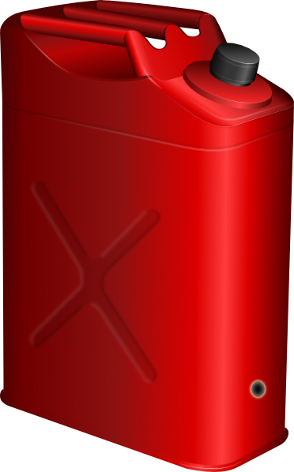
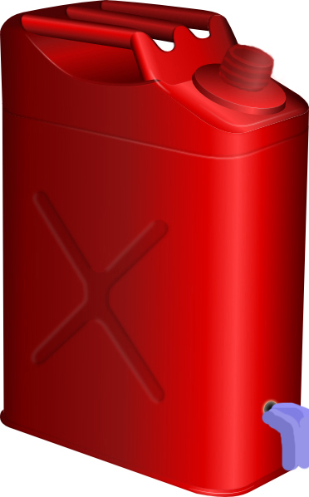
D) Cisim sıvı içerisinde hafiflemiştir.

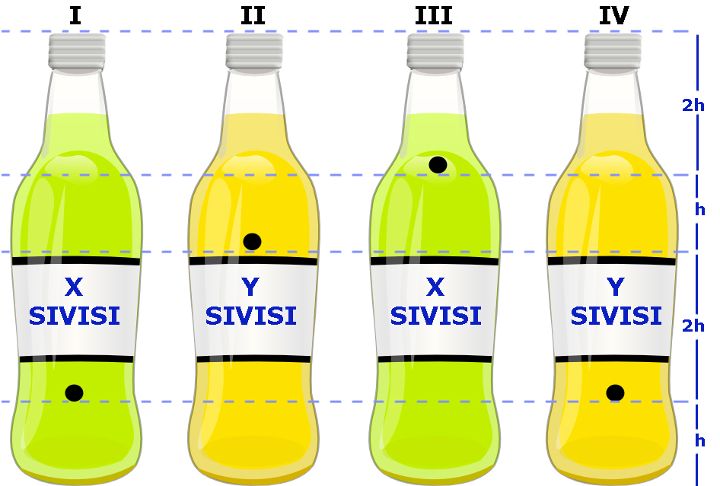
5. Öğretmen sınıfa kapakları çıkartılmış, belirli noktalarındaki özdeş delikleri oyun hamuru ile kapatılmış, içinde X ve Y sıvıları bulunan 4 adet şişe getiriyor.
Öğretmen Merve’nin oyun hamurlarından ikisini çıkararak sıvı basıncının sıvının
cinsine bağlı olduğunu göstermesini istiyor. Merve’ye hangi iki şişedeki oyun hamurunu çıkarmasını …….tavsiye edersiniz?
A) I ve II B) I ve IV C) II ve III D) III ve IV

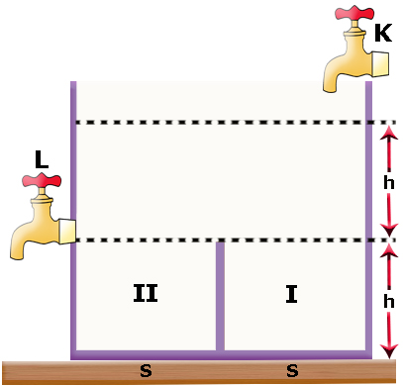
6. Şekildeki kabın alt kısmı bir bölme ile iki bölüme ayrılmıştır. Özdeş K ve L musluklarından K musluğu kabı doldurmaya, L musluğu ise kabı boşaltmaya yarıyor.
K ve L muslukları aynı anda açıldıktan sonra II. bölümün tabanına etkiyen sıvı basıncının zamana bağlı değişimini veren grafik aşağıdakilerden hangisi gibi olur?

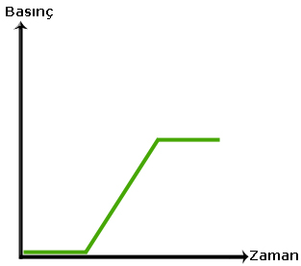
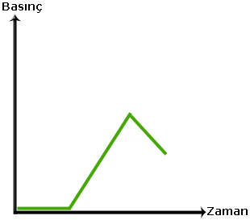
A) B)

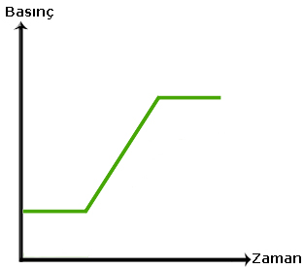
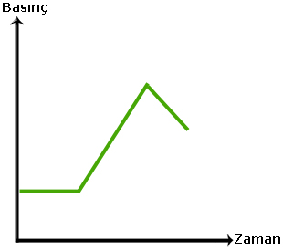
C) D)

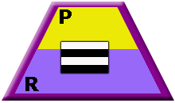
7. Birbirine karışmayan P,R sıvıları ve bu sıvılarda erimeyen K cismi bir kaba konuyor ve şekildeki durum gözleniyor.

Bu kabın ağzı kapatılarak baş aşağı getirilirse sıvıların ve cismin konumu nasıl olur?

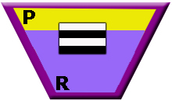
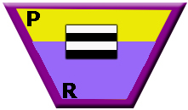
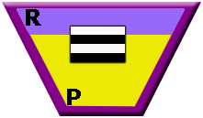
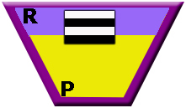
A) B) C) D)

8. Bilgin ailesi tatile giderken yolda arabaları kuma gömülüyor. Kızları Ceyda arabanın yere yaptığı basıncın fazla olduğu için gömüldüklerini söyleyince arabalarının yere yaptığı basıncı azaltmak için düşünmeye başlıyorlar.
Sizce hangilerini yaparlarsa arabanın yere yaptığı basınç azalır?

I-Valizlerden bir kaç tanesini arabadan indirsinler.
II- Baba, eşini ve 2 çocuğunu arabadan indirsin
III- Daha geniş tabanlı lastikler kullansınlar
IV- Tatile yalnız gitmeyip komşuları Miray Hanımı da arabaya davet etsinler
A) I-II B) I-II-III C) I-II-IV D) II-III-IV
9. Sinem “Neden Acaba?” etkinliği için bir bidonun ön yüzüne bir delik açıp bidonu su ile dolduruyor. Bidonun kapağı ve ön yüzdeki delik açıkken bidondaki suyun ön yüzdeki delikten dışarıya aktığını; bidonun kapağı kapalı ön yüzdeki delik açıkken bidondaki suyun ön yüzdeki delikten dışarıya akmadığını gözlemliyor. Suyun akmama nedeni aşağıdakilerden hangisi olabilir?
- Kapak kapatılınca bidondaki sıvı basıncının azalması
- Kapak kapatılınca bidona etki eden açık hava basıncının artması
- Kapak kapatılınca bidondaki sıvı basıncının açık hava basıncından küçük olması
- Kapak kapatılınca bidona etki eden açık hava basıncının azalması

10. Şekildeki cisim ters çevrilirse aşağıdaki niceliklerden ….hangisi değişir?
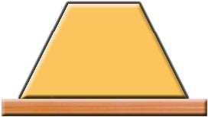
A) Basıncı B) Hacmi
C) Kütlesi D) Ağırlığı

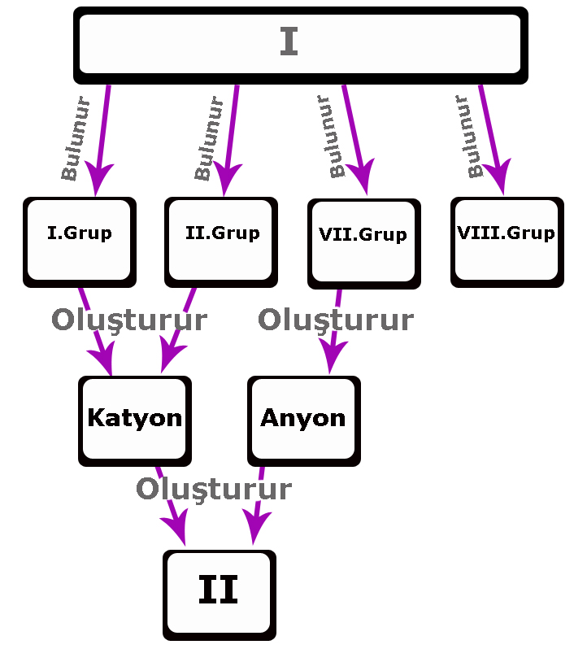
11.

Kavram haritasında I ve II ile gösterilen kutucuklara yazılması ….gereken sözcük veya sözcük grupları hangi seçenekte doğru ….olarak verilmiştir?
I II
….A) Periyodik Tablo İyonik bağ
….B) Elementler Kovalent bağ
….C) Periyodik tablo Kovalent bağ
….D) İyonlar İyonik bağ

….12. Şekilde bir elemente ait atom modeli verilmiştir. Buna göre ….bu element ile ilgili aşağıdaki verilen bilgilerden hangisi yanlıştır?
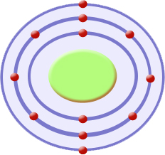
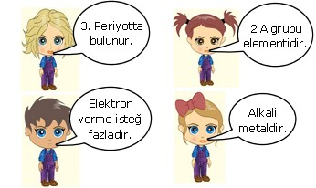
A) B)

C) D)

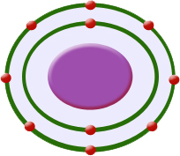
13. Şekilde atom modeli verilen elementin periyodik cetvelde bulunduğu grup ile ilgili verilen bilgilerden hangisi kaç tanesi doğrudur?
- Oda koşullarında gaz haldedirler.
- Kararlı elektron düzenine sahiptirler.
- Asal gaz olarak adlandırılır.
- Soygaz olarak adlandırılır.
- Bileşik oluştururlar.
- Bileşiklerinde Kovalent bağ görülür.

A) 5 B) 4 C) 3 D) 2
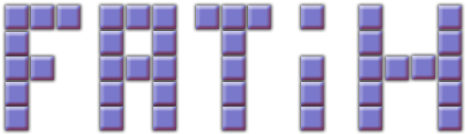
14.

Şekildeki harfler eşit kütleli kutulardan oluşturulmuştur.
Hangi iki harfin yere uyguladığı basınç eşit büyüklüktedir?
A) F – A B) F – H C) A – H D) H – T

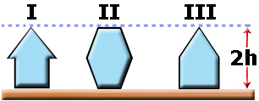
15.

Şekildeki kaplarda bulunan sıvıların yoğunlukları eşittir.
Buna göre bu sıvıların kabın tabanına yaptıkları basınçları ….….arasında nasıl bir ilişki vardır?

A) I = II = III B) I > II> III C) II > I = III D) I=III > II

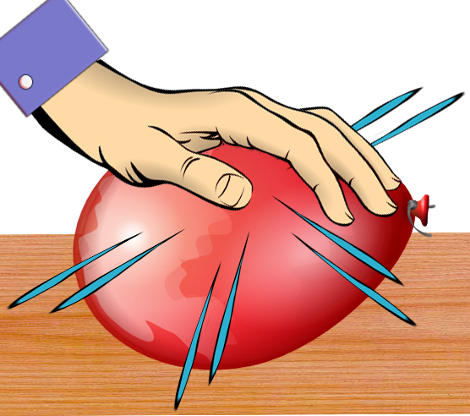
16. Bir balon su ile doldurulup balon üzerinde delikler açılıyor. Balonun üzerine bastırıldığında tüm deliklerden fışkıran suyun hızının arttığı gözleniyor.
Bu deneyde aşağıdaki sorulardan hangisine cevap aranmaktadır?

- Sıvılar basıncı her yönde eşit iletir mi?
- Sıvıların ağırlığı basıncı nasıl etkiler?
- Sıvının cinsi deliklerden akış hızını nasıl etkiler?
- Sıvıların basıncı yoğunluğa bağlı mıdır?

17. Şekilde periyodik tablodan bir kesit verilmiştir.
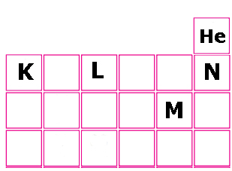
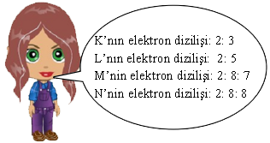

Müge periyodik tabloda K,L,M ve N elementlerinin elektron dizilişlerini şekildeki gibi söylüyor. Müge hangi elementin elektron dizilişinde hata yapmıştır?

A) K B) L C) M D) N

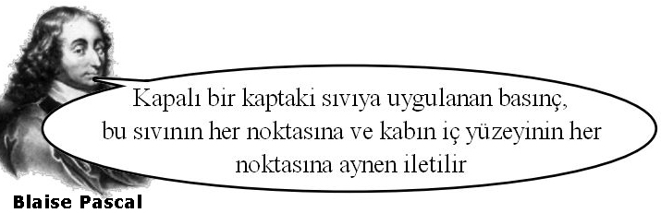
18. Pascal’ın açıklamasına dayanılarak pek çok araç üretilmiştir.

Aşağıdakilerden hangisi Pascal’ın açıklamasından faydalanılarak üretilmemiştir?
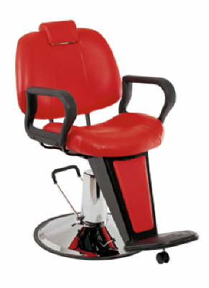
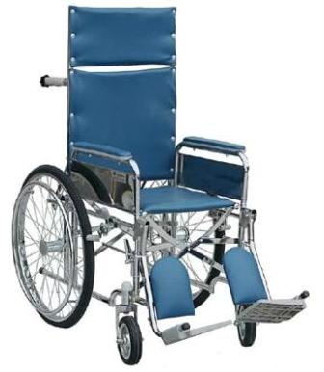
A) B)

Hidrolik berber koltuğu Tekerlekli Sandalye
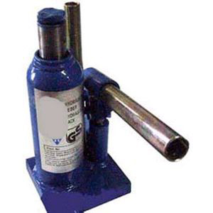
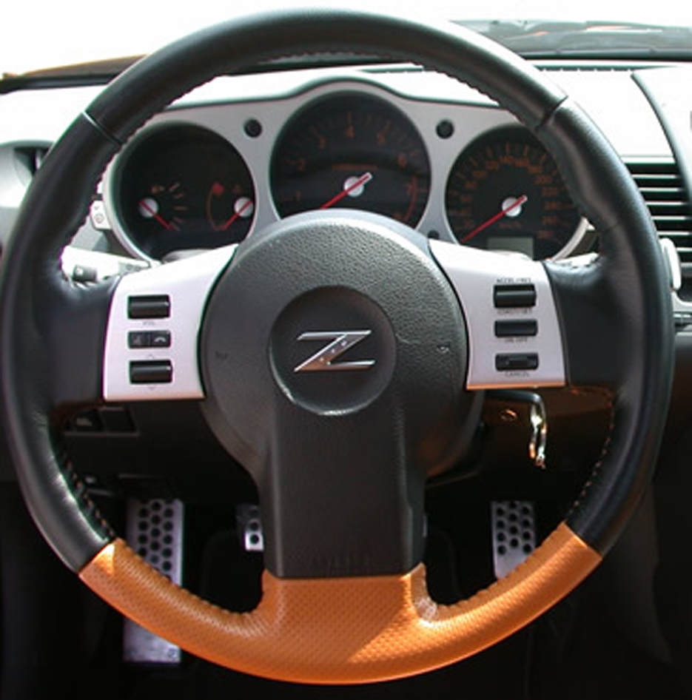
C) D)

Kriko Hidrolik Direksiyon
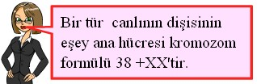
19.

Öğretmenin verdiği bilgiye göre, bu canlının oluşturacağı normal yumurtaların kromozom formülü aşağıdakilerden hangisidir?

A) 19 + XX B) 19 + X C) 38 + X D) 38 + XX

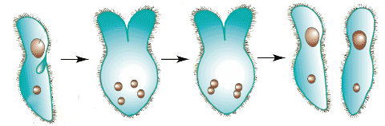
20. Şekilde terliksi hayvanın bölünmesi verilmiştir.

Bu bölünme terliksi hayvan için hangisini sağlar?

A) Büyüme B) Çoğalma
C) Gelişme D) Çeşitliliği artırma

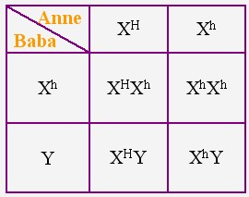
21.

Yukarıdaki tabloda yapılan çaprazlama ile ilgili olarak ….….aşağıdaki yapılan yorumlardan hangisi yanlıştır?
( “h” Hemofili hastalığı genini temsil etmektedir)

- Baba hemofili hastasıdır.
- Anne hemofili taşıyıcısıdır.
- Erkek çocukları ya hemofili hastası ya taşıyıcısıdırlar.
- Kız çocukları ya hemofili hastası ya taşıyıcısıdırlar.


22.
İlk beş çocuğu kız olan anne
babanın 6. çocuklarının erkek
olma ihtimali hangisinin
gerçekleşme ihtimali ile aynıdır?

Tahtada yazan sorunun cevabı aşağıdakilerden hangisidir?

A) Havaya atılan paranın yazı gelme ihtimali ile
B) Saf döl baskın kıvırcık saçlı babanın düz saçlı kızı olması ihtimali ile
C) Renk körü annenin renkkörü erkek çocuğu olması ihtimali ile
D) Atılan zarın 6 gelme ihtimali ile
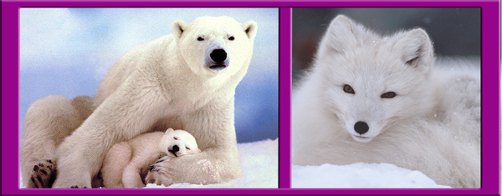
23.

Kutup Ayısı Kutup Tilkisi
Yukarıdaki resimlerde kutup ayısı ile kutup tilkisi görülmektedir. Bu iki canlının da vücut yapısı bakımından birçok ortak noktası vardır.
Farklı türlere ait bu canlıların ortak özelliklerinin olmasının sebebi aşağıdakilerden hangisidir?
A)Her iki canlıda kutuplara göre modifikasyon geçirmiştir.
- Her iki canlıda kutup iklimine göre mutasyona uğramıştır.
- Her iki canlıda doğal seçilim sonucu bu hale gelmiştir.
- Her iki canlının bu durumu adaptasyon örneğidir.

24. Metaller ile ametaller arasında iyonik bağ, ametaller arasında ise kovalent bağ oluşur.
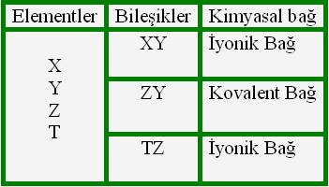

Çizelgedeki elementler ile ilgili aşağıdakilerden hangisi doğrudur?
X Y Z T
A) Metal Ametal Ametal Metal
B) Metal Metal Ametal Metal
C) Metal Ametal Metal Metal
D) Ametal Metal Ametal Ametal

25. . İnsanlarda tek yumurta ikizlerinin genleri birbirinin aynı, çift yumurta ikizlerinin ise genellikle farklıdır. Ayrı ortamlarda yetiştirilen tek yumurta ikizlerinde, kalıtsal olmayan farklılıklar gözlenebilir.
X ve Y tek yumurta, K ve L çift yumurta ikizleri olduğuna göre tablodaki bilgilerden hangisi yanlıştır?
İkizler  Özellikleri | X | Y | K | L
Cinsiyet | Kız | Kız | Erkek | Kız
Kan grubu | AB | AB | B | 0
Kilo | 50 | 55 | 60 | 55
Göz rengi | Mavi | Siyah | Mavi | Mavi

A) X ve Y'nin cinsiyeti
B) K ve L'nin kilosu
C) K ve L'nin kan grubu
D) X ve Y'nin göz rengi

Soru No | Cevap
1
2
3
4
5
6
7
8
9
10
11
12
13
14
15
16
17
18
19
20
21
22
23
24
25

Aldığı not:

AD- SOYAD:
SINIF-NO:

Not: Her soru 4 puandır. Süre 40 dakikadır. Başarılar.

Cevap anahtarı:
- D
- D
- C
- C
- B
- A
- C
- B
- C
- A
- A
- D
- B
- C
- A
- A
- D
- B
- B
- B
- C
- A
- D
- A
- D

